**Bekanntmachung**

**Allgemeine Informationen**

**Nach der Erstellung und dem Beschluss des „Gemeindeentwicklungskonzept | Ingersheim 2040“ und dem gebietsbezogenen integrierten städtebaulichen Entwicklungskonzepts (GISEK), hat die Gemeinde einen Förderantrag für die Aufnahme in ein Programm der städtebaulichen Erneuerung für das Antragsgebiet „Ortsmitten Ingersheim“ gestellt. Der Antrag umfasste zwei Sanierungsgebiete, jeweils die Ortsmitte von Kleiningersheim und Großingersheim. Im Mai 2024 hat die Gemeinde für das Sanierungsgebiet „Ortsmitte Kleiningersheim“ den Bewilligungsbescheid für die Aufnahme in das Landessanierungsprogramm erhalten.**

**Zur Vorbereitung der Sanierung hat die Gemeinde die sogenannten Vorbereitenden Untersuchungen (VU) nach § 141 Baugesetzbuch (BauGB) durchzuführen, bei denen durch eine vertiefende Bestandsaufnahme und Analysen das Ausmaß des Sanierungsbedarfs bestmöglich ermittelt wird. Daher wird eine Eigentümer-befragung gemäß 138 Abs. 1 BauGB im Bereich der „Ortsmitte Kleiningersheim“ durchgeführt, um die aktuelle und zukünftige Mitwirkungsbereitschaft und Modernisierungsplanungen abzufragen und die Bürgerschaft weiterhin in den Prozess zu integrieren.**

**Aus den Ergebnissen werden anschließend mit einem größtmöglichen Detaillierungs-grad die Kosten für die durchzuführenden Maßnahmen im zukünftigen Sanierungsgebiet bestimmt. Als vorläufige Ziele und Zwecke der Sanierung wurden im Antrag bereits folgende Ziele aufgeführt:**

* **Grunderwerb ehemaliger R+V-Gebäude in Kleiningersheim**
* **Modernisierung ehemaliger R+V-Gebäude in Kleiningersheim zur öffentlichen Bücherei**
* **Modernisierung Vereinsheim Schönblick**
* **Modernisierung Kindergarten Schönblick**
* **Aufwertung öffentlicher Freiflächen**

**Mit der Durchführung der öffentlichen als auch privaten Sanierungsmaßnahmen kann erst nach dem Abschluss der VU, der Aufnahme in ein Förderprogramm und der förmlichen Festlegung des Sanierungsgebietes „Ortsmitte Kleiningersheim“ durch Satzung begonnen werden.**

**Öffentliche Bekanntmachung des Beschlusses über den Beginn der Vorbereitenden Untersuchungen gemäß § 141 BauGB**

**Der Gemeinderat der Gemeinde Ingersheim hat in seiner Sitzung am 04.06.2024 beschlossen, im aus dem abgebildeten Lageplan des Büros Reschl Stadtentwicklung vom November 2023 ersichtlichen Untersuchungsgebiet, das dem Antragsgebiet „Ortsmitte Kleiningersheim“ entspricht, die vorbereitenden Untersuchungen gemäß § 141 Baugesetzbuch (BauGB) durchzuführen.**

**Der räumliche Geltungsbereich wird begrenzt durch die rote Umrandung**:

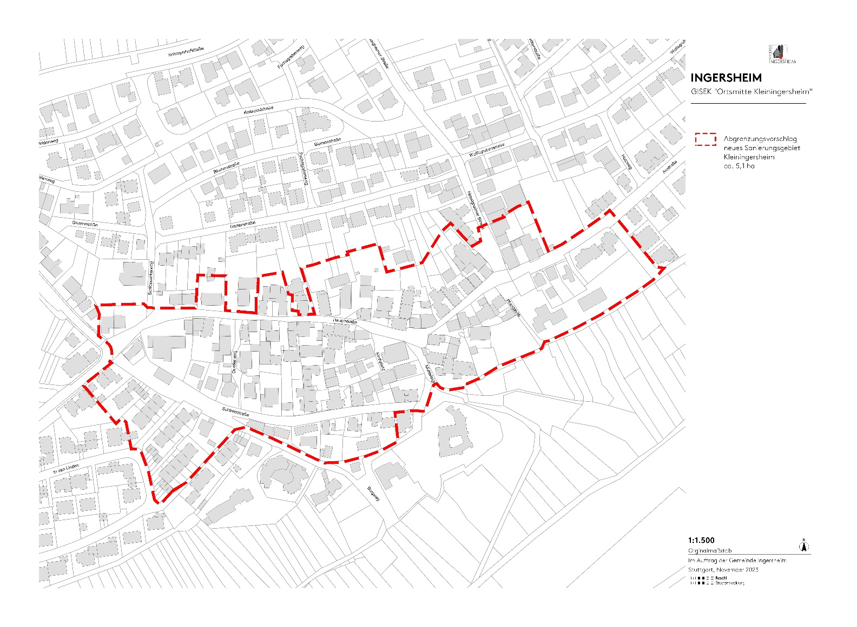

Abbildung 1 Lageplan Antragsgebiet „Ortsmitte Kleiningersheim“, Darstellung: Reschl Stadtentwicklung Stuttgart, November 2023

**Wesentliche Aufgabe der VU ist es die Bestandsaufnahme aus dem erstellten Entwicklungskonzept zu konkretisieren und dabei insbesondere die Gebäude- und Wohnungszustände sowie die Mitwirkungsbereitschaft der Eigentümer zu erheben, um die Durchführung privater und öffentlicher Maßnahmen bestmöglich zeitlich zu koordinieren.**

**Mit der Bekanntmachung des Beschlusses über den Beginn der vorbereitenden Untersuchungen finden die §§ 137, 138 und 139 BauGB über die Beteiligung und Mitwirkung der Betroffenen, die Auskunftspflicht und die Beteiligung und Mitwirkung öffentlicher Aufgabenträger Anwendung. Der Lageplan des Büros Reschl Stadtentwicklung, in dem das von den vorbereitenden Untersuchungen betroffene Gebiet parzellenscharf durch eine Umgrenzungslinie dargestellt ist, wurde zum Bestandteil des Beschlusses erklärt. Der Lageplan liegt ab dem Tag dieser Bekanntmachung im Rathaus der Gemeinde Ingersheim, während der Dienstzeiten zu jedermanns Einsicht öffentlich aus.**

**Des Weiteren sind die Unterlagen auf der Internetseite der Gemeinde Ingersheim unter** „https://www.ingersheim.de/website/de/gemeinde-und-buerger/sanierungsgebiet-kleiningersheim“ **eingestellt.**

**Nach § 138 Abs. 1 BauGB sind die Eigentümer, Mieter, Pächter und sonstige im Besitz oder zur Nutzung eines Grundstückes, Gebäudes oder Gebäudeteils Berechtigte sowie ihre Beauftragten verpflichtet, Auskunft über die Tatsachen zu erteilen, deren Kenntnis zur Beurteilung der Sanierungsbedürftigkeit eines Gebietes oder zur Durchführung der Sanierung erforderlich ist. Eigentümer, die nicht selbst im Gebäude wohnen, werden gebeten, Mieter, Pächter oder sonstige Nutzungsberechtigte auf die Durchführung der Vorbereitenden Untersuchungen hinzuweisen.**

**Befragung**

Die Gemeindeverwaltung bittet alle Eigentümer und sonstige Nutzungsberechtigte die Vorbereitenden Untersuchungen zu unterstützen und die erforderlichen Auskünfte durch das Ausfüllen der übersandten Fragebögen zu erteilen. Die Fragebögen werden voraussichtlich im Juni/Juli versandt, bzw. verteilt. Sollten Sie Fragen haben, so steht Ihnen das Büro Reschl aus Stuttgart als Sanierungsbetreuer, Frau Marlen Herweck 0711-220041-20 für Rückfragen zur Verfügung.

Ingersheim, 07.06.2024

gez. Simone Lehnert

Bürgermeister